Vpn登录研究生信息管理系统指南

一、WebVPN登录
登录地址：https://webvpn.ncepu.edu.cn
(1)用户名：教工号或学号
(2)密码：和数字华电密码一样。
如果忘记密码或者提示弱密码错误，可拨打电话010-61773333 或 010-61772482 联系学校网信处申请重置。
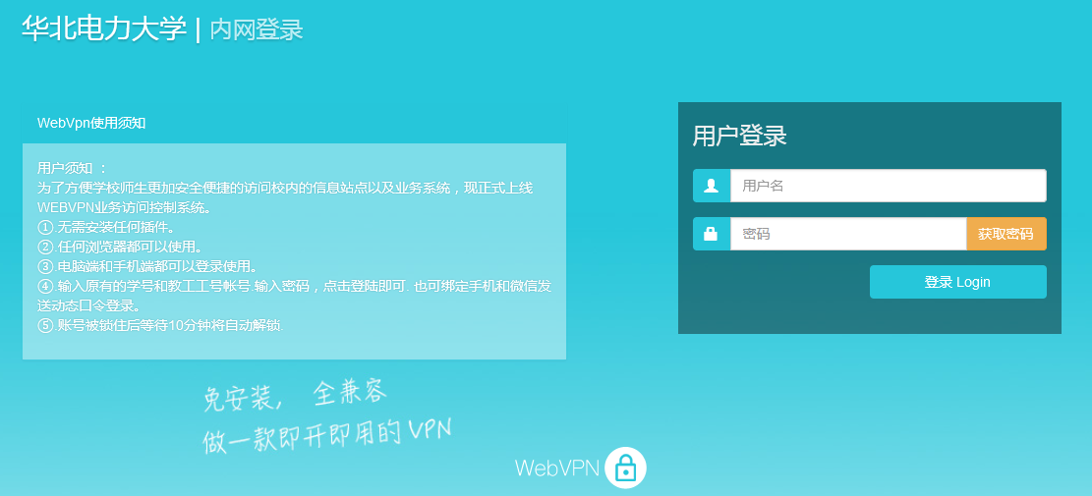
PS：可在登录后绑定微信，选择动态密码登录。

二、使用范围
不限操作系统和使用终端，无需配置，不用安装客户端和插件，直接登陆网址即可快速访问。登录成功后的页面展示如下：
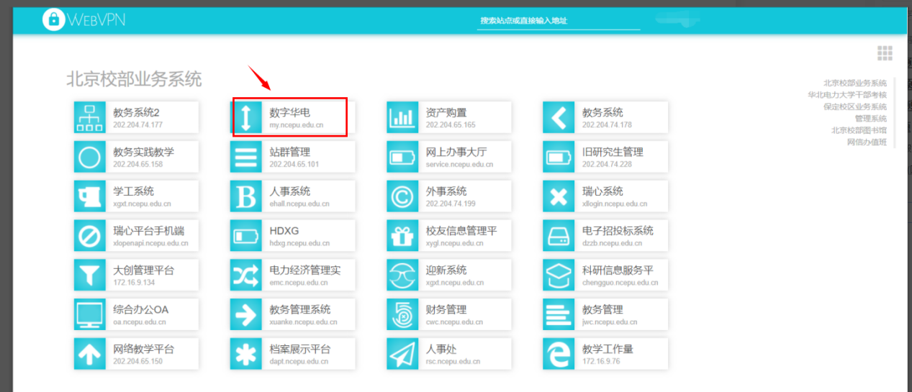

- 登录研究生管理信息系统
登录数字华电用户端：(1)用户名：教工号或学号
- 密码：和数字华电密码一样。
- 下拉页面至业务直通车—新研究生系统进行登录


